2017年广东省广州市花都区中考物理一模试卷

一、选择题．（每小题3分，共36分．每小题只有一个答案符合题意．）
1．（3分）图是一台华为荣耀8手机，下面对该手机质量估算接近实际的是（ ）
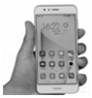
A．2g B．20g C．200g D．2000g
2．（3分）如图是我国目前能源使用比例图．其中核能是我国正在大力开发和利用的一种有前途的能源，下列说法正确的是（ ）
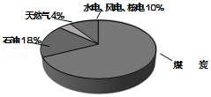
A．核能是可再生能源
B．核电站利用核能发电，将核能转化为电能
C．现在的核电站是利用聚变反应来产生电能
D．核能是我国目前消耗的主要能源
3．（3分）振动频率是指物体每秒振动的次数．某款声波牙刷以悬浮马达为动力，带动刷头以每分钟30000次高速振动，带动水流深入牙齿难以触及的部位，达到清洁目的．人的听觉范围为20～20000Hz，则该牙刷振动时发出的声音（ ）
A．是超声波 B．是次声波
C．频率为30000Hz D．频率为500Hz
4．（3分）某种物质熔化过程中温度随时间变化的图线如图所示，下列说法正确的是（ ）
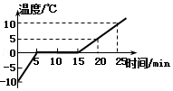
A．该物质的分子在第10min时处于静止状态
B．该物质在第20min时处于固态
C．该物质是晶体，它的凝固点是0℃
D．该物质在第5min时的内能与第15min时的内能相等
5．（3分）最新车载GPS导航仪是通过与导航卫星互相传递信息，确定汽车的准确位置，并在电子地图上显示出来（如图所示）．下列有关说法正确的是（ ）
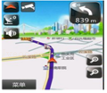
A．导航卫星发射的电磁波比光的传播速度慢
B．导航卫星发射的电磁波在真空中的传播速度为340m/s
C．导航卫星发射的电磁波能在真空中传播
D．导航仪与导航卫星是通过超声波传递信息的
6．（3分）如图所示的小球从斜面上某处滚到A点时速度为1m/s，方向为该点圆的切线方向．假如此时小球受到的力忽然都消失了，小球将沿以下哪条轨迹运动（ ）
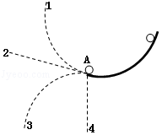
A．1 B．2 C．3 D．4
7．（3分）如图所示电路，下面说法正确的是（ ）
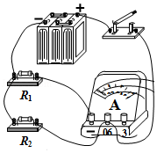
A．R₁和R₂的连接方式是串联 B．电流表测R₁的电流
C．电流表测R₂的电流 D．电流表测总的电流
8．（3分）利用如图所示的装置可探究机翼升力产生的原因．压强计的两端分别置于机翼模型的上、下表面附近，用鼓风机向模型左端吹气，可观察到压强计两侧液面出现高度差．则（ ）
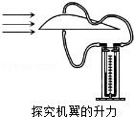
A．模型上方空气流速大，压强小
B．模型下方空气流速大，压强大
C．模型上方空气流速小，压强大
D．模型下方空气流速小，压强小
9．（3分）未来的中国高铁要实现不停站行驶．有一种设想，如图所示，甲为在高铁上行驶的列车，乙为在站点接乘客上下的运转列车．甲车未到站时，乙车从各处接乘客．当甲车到达时，则乙车与甲车同速拼接向前行驶，乘客实现换乘．换乘完毕后，两车断开拼接，甲车继续保持速度向前行驶，乙车则慢慢减速停下让乘客下车．以下说法正确的是（ ）
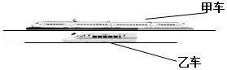
A．两车同速拼接向前行驶时，甲车相对于乙车是运动的
B．两车同速拼接向前行驶时，甲车相对于地面是静止的
C．两车断开拼接后，乙车相对于甲车是静止的
D．两车断开拼接后，乙车相对于甲车是运动的
10．（3分）如图所示，用F=8N水平向右的拉力匀速拉动物块A时，物块B静止不动，此时弹簧测力计的示数为6N，则物块B所受摩擦力的大小及方向为（ ）
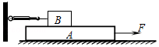
A．6N，向右 B．6N，向左 C．8N，向左 D．2N，向右
11．（3分）如图甲所示电路，闭合开关后，L₁和L₂都不亮；现用一根导线检查故障原因．如图乙所示，当用导线接在L₁两端时，L₁和L₂仍然不亮；如图丙所示，当导线接在L₂两端时，L₁亮，L₂不亮．则可能的原因是（ ）
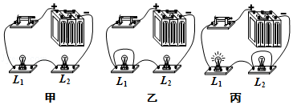
A．L₁短路 B．L₂短路 C．L₁断路 D．L₂断路
12．（3分）如图所示，放在同种木板上的两个相同物体A和B，在相同拉力F的作用下分别以3cm/s、1cm/s的速度同时做匀速直线运动．经过相同的时间，若F在物块A和物块B所做的功分别用W_{A}和W_{B}表示，功率分别用P_{A}和P_{B}表示，则（ ）
A．W_{A}＞W_{B} B．W_{A}=W_{B} C．P_{A}=P_{B} D．P_{A}＜P_{B}

二、填空、作图题．（共26分）
13．（2分）画出图中与入射光线对应的反射光线和大致的折射光线位置．
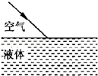
14．（2分）根据经过凸透镜后的折射光线在图中画出两条对应的入射光线．
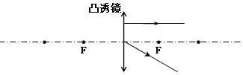
15．（4分）炎炎夏日，雾炮车（如图所示）通过喷洒系统向空中发射颗粒极为细小的水雾，有效地起到降温作用．正常工作时，在平直的路上匀速行驶的雾炮车的动能 （选填“变大”、“不变”或“变小”），你的依据是 ；机械能 （选填“变大”、“不变”或“变小”）．其降温作用是通过所喷出的水雾经过 （填物态变化名称）而实现的．
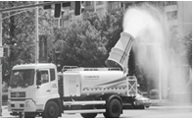
16．（5分）如图1所示，一烧杯里装了适量的水，则A点处水产生的压强为 Pa（ρ_{水}=1×10³kg/m³，g取10N/kg，）；
如图2所示，某物块用细线（体积忽略不计）系在弹簧测力计下，在空气中称时示数是10N，浸没在该烧杯的水中称时示数是6N，此时物块受到的浮力为 N；物体的体积为 m³；物块继续下沉，则烧杯中的水的液面 （选填“上升”、“不变”或“下降”）；如果把烧杯里的水换成酒精（ρ_{酒精}=0.8×10³kg/m³），物块仍然浸没在里面，则弹簧测力计的示数应该 6N（选填“大于”、“等于”或“小于”）．
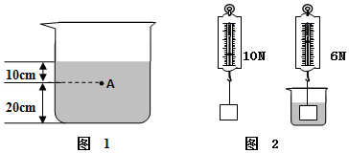
17．（3分）如图1所示，规格相同的两个烧杯中分别装有2kg的纯净水．用不同加热器加热，得到如图2所示的水温与加热时间的图线．加热5min后，乙烧杯中纯净水温度如图乙的温度计所示，其温度升高了 ℃，此时乙烧杯中的纯净水吸热 J．忽略散热，可知加热器1的电功率 加热器2的电功率（选填“大于”、“等于”或“小于”）．【水的比热容为4.2×10³J/（kg•℃）】
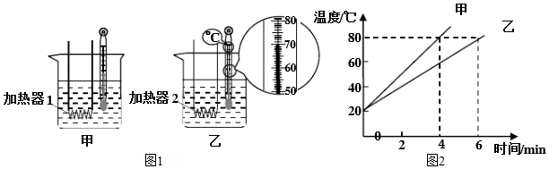
18．（4分）如图1所示，手用大小为300N的力F₁直接将物体A匀速提升1m，F₁做功为 J；若借助斜面把A匀速提升相同高度，斜面的机械效率是30%，则F₂做功为 J；若借助图2的滑轮组也能把A匀速提升1m，发现绳子自由端伸长了3m，请根据该信息在图2上画出正确的连线方式．
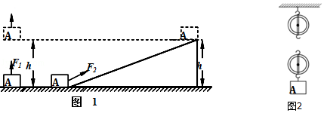
19．（2分）在图方框内补充电动机工作过程的能量流向图（箭头大小反映能量多少）．
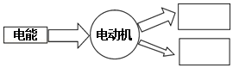
20．（2分）如图1所示是探究通电导线在磁场中受力作用的实验装置．图2中圆圈代表垂直磁感线放置的导体ab，“
⊙”表示电流垂直纸面向外流出，“⊗”表示电流垂直纸面向里流进．
①请用箭头在图2乙图中标出磁感线的方向；
②请根据图2甲的导体ab的受力情况画出图2乙的导体ab的受力情况．
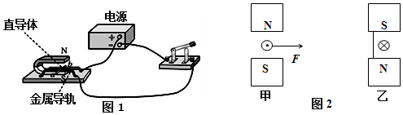
21．（2分）如图是手摇发电机，它是根据 现象原理制成的．在摇动把手的过程中，两个发光二极管（具有单向导电性，电路符号可为或）交替发光，请你在虚线框内画出此装置的电路图．发电机可用表示．
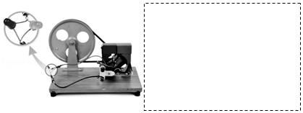

三、解析题．（共16分）解答应写出必要的文字说明、公式和重要演算步骤．只写出最后答案的不能得分．有数值计算的题，演算过程及结果都要在数字的后面写上正确的单位．
22．（8分）一灯泡标着“6V 3W”的字样．
（1）求灯泡正常发光时的电流．
（2）现要把该灯泡接在9V的电源上能正常发光，应串联一个多大的电阻？
（3）第（2）问接上合适的电阻后，整个电路在1min所消耗的电能是多少？
23．（8分）小青家新买了一辆小轿车，其部分参数如下表所示． （g=10N/kg）
整车质量 | 1200kg | 车轮与地面的接触总面积 | 0.08m²
最高时速 | 180km/h | 理论油耗 | 8L/100km
油箱容积 | 50L | 额定输出功率 | 60kW
（1）请求出空车静止时对水平地面的压强？
（2）请在方框中画出小轿车加速向右运动时在水平方向上所受的力（“黑点A”代表小轿车的重心）；此时小轿车受到的阻力 其受到的牵引力（选填“等于”或“不等于”）；
（3）若小轿车以额定功率匀速行驶100s所通过的路程是2000m．请求这段时间内：
①牵引力所做的功；
②牵引力是多大？
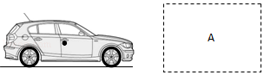

四、实验探究题．（共22分）
24．（2分）图1中测出物体的长度是 cm；图2中秒表的读数为 ．
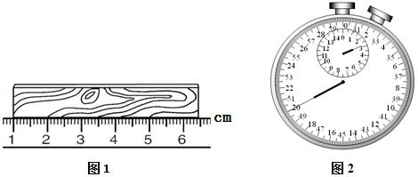
25．（4分）小惠同学为了测量高山茶油的密度，进行以下实验：
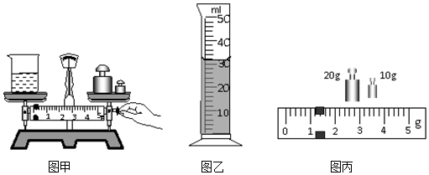
（1）用调节好的天平测量茶油和烧杯的总质量，操作情景如图甲所示，错误之处是： ．
（2）重新调节好天平，小惠称得茶油和烧杯的总质量为60g，然后将一部份茶油倒入量筒中，如图乙所示；再将烧杯放在天平上，称得剩余茶油和烧杯的总质量如图丙所示，由此可知：量筒中茶油的体积是 cm³，量筒中茶油的质量是 g，茶油的密度是 g/cm³．
26．（6分）测“小灯泡电功率”实验时，所用器材有三节干电池，额定电压为2.5V的小灯泡，以及符合实验要求的滑动变阻器、电压表、电流表、开关和导线．
（1）请根据实验目的，完成图1所示的电路的接线．
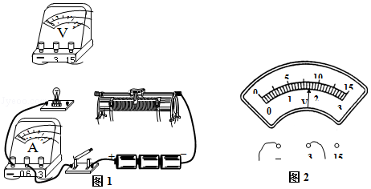
电路正确连接后，电压表示数、电流表示数及灯泡亮度如下表：
数据序号 | 1 | 2 | 3 | 4 | 5
电压 U/V | 3.0 | 2.5 |  | 1.4 | 0.4
电流I/A | 0.30 | 0.28 | 0.24 | 0.22 | 0.12
灯泡亮度 | 很亮 | 较亮 | 亮 | 暗 | 看不到发光
（2）第3次实验的电压表示数如图2所示，此时电压表为 V；
（3）小灯泡正常发光时的功率为 W；
（4）根据表格中的数据，归纳小灯泡亮度变化的规律是 ；
（5）第5次实验看不到灯泡发光，可能的原因是 ．（选填“小灯泡短路”、“小灯泡断路”或“小灯泡实际功率太小”）．
27．（4分）如图是小明利用刻度均匀的轻质杠杆进行探究“杠杆的平衡条件”实验．（每个钩码0.5N）
（1）如果在图中A点和B点都悬挂2个钩码，请你写出一种方案可以使杠杆保持水平平衡： ；
（2）如果只在A点悬挂2个钩码，用弹簧测力计在C点竖直向上拉，使杠杆水平位置平衡，读出测力计的读数，然后改变弹簧测力计拉力的方向，使之斜向右上方，杠杆仍然水平位置平衡，则测力计的读数将 （选填“变大”或“变小”或“不变”）．
（3）如果只在A点悬挂2个钩码，请在D点处画出作用在杠杆上最小的力F，并标出其大小，使杠杆能在水平位置平衡．
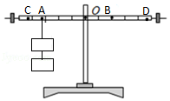
28．（6分）一家庭用的白炽灯标有“220V？W”字样，额定功率数值已模糊不清．小明想到利用如图所示的家庭电能表（表盘上标有“3200imp/kW•h”表示每消耗1kW•h的电能，指示灯闪烁3200次）也能测出其额定功率．
（1）该电能表允许通过的最大电流是 A；
（2）为完成实验，还需补充的一个器材是： ；
（3）请设计出测量该灯泡电功率的实验方案，写出合理的实验步骤及最终表达式．
实验步骤：
最终表达式（用所测出的物理量表达）： ．
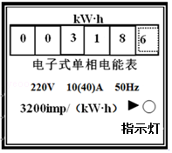

2017年广东省广州市花都区中考物理一模试卷
参考答案与试题解析

一、选择题．（每小题3分，共36分．每小题只有一个答案符合题意．）
1．（3分）图是一台华为荣耀8手机，下面对该手机质量估算接近实际的是（ ）
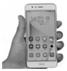
A．2g B．20g C．200g D．2000g
【分析】此题考查我们对常见物体质量的估测，根据对日常生活中常见物体和质量单位及其进率的认识，选出符合题意的选项．
【解答】解：
一包方便面的质量在100g左右，一部华为荣耀8手机的质量约是一包方便面质量的2倍，在200g左右．
故选C．
【点评】质量的估测，需要我们熟悉常见物体的质量大小，以它们为标准对研究对象的质量作出判断．如：一个鸡蛋的质量在60g左右，一个苹果的质量在200g左右，一杯水的质量在0.5kg左右，中学生的质量在50kg左右，大象的质量在5t左右，等等．

2．（3分）如图是我国目前能源使用比例图．其中核能是我国正在大力开发和利用的一种有前途的能源，下列说法正确的是（ ）
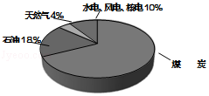
A．核能是可再生能源
B．核电站利用核能发电，将核能转化为电能
C．现在的核电站是利用聚变反应来产生电能
D．核能是我国目前消耗的主要能源
【分析】（1）化石能源、核能会越用越少，不可能在短期内从自然界得到补充，所以它们属于不可再生能源；
（2）核电站是利用可控的核裂变来发电的；
（3）核电站是利用核能发电，利用了核裂变原理；
（4）目前人类利用最多的能源，依然是化石能源（煤、石油、天然气）．
【解答】解：
A、核能在地球上的储量是一定的，属于不可再生能源，故A错误；
B、核电站主要是利用核的裂变进行发电的，其是将核能转化为电能的过程，故B正确；
C、核电站是利用核能发电，利用了核裂变原理提供能量，故C错误；
D、化石能源是我国当今主要的能源，故D错误．
故选B．
【点评】该题考查聚变与裂变，要知道核能的利用是人类可利用的一种新能源，要注意使用过程和工作原理，知道轻核聚变、重核裂变都释放能量．

3．（3分）振动频率是指物体每秒振动的次数．某款声波牙刷以悬浮马达为动力，带动刷头以每分钟30000次高速振动，带动水流深入牙齿难以触及的部位，达到清洁目的．人的听觉范围为20～20000Hz，则该牙刷振动时发出的声音（ ）
A．是超声波 B．是次声波
C．频率为30000Hz D．频率为500Hz
【分析】人耳的听觉范围是频率在20Hz到20000Hz之间的声音，超出这个范围的声音，人耳是听不到的．超声是指高于20000Hz的声音，次声是指低于20Hz的声音．
【解答】解：刷头以每分钟30000次高速振动，则每秒钟振动的次数为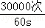=500Hz．
故选：D．
【点评】本题考查学生对超声和次声定义的掌握情况，属于识记性内容，比较简单．

4．（3分）某种物质熔化过程中温度随时间变化的图线如图所示，下列说法正确的是（ ）
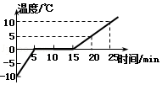
A．该物质的分子在第10min时处于静止状态
B．该物质在第20min时处于固态
C．该物质是晶体，它的凝固点是0℃
D．该物质在第5min时的内能与第15min时的内能相等
【分析】要解决此题：（1）物质的分子在不停的做无规则运动；
（2）晶体在熔化前处于固态，熔化过程中可能固态、可能液体、可能固液共存状态，熔化后处于液态；
（3）晶体和非晶体在熔化过程中的区别：晶体在熔化过程中，吸收热量，温度不变，内能增加；非晶体在熔化过程中温度不断上升．
（4）会分析晶体的熔化图象．知道晶体熔化时的温度为熔点．
【解答】解：A、物质的分子在不停的做无规则运动，故A错误；
B、晶体在熔化前处于固态，熔化过程中可能固态、可能液体、可能固液共存状态，熔化后处于液态，20min熔化完成，处于液态，故B错误；
C、由图知，该物质在熔化过程中，温度保持0℃不变，所以该物质为晶体．并且熔点和凝固点都为0℃，故C正确．
D、晶体在熔化过程中，吸收热量，温度不变，内能增加，故物质在第5min时的内能小于第15min时的内能，故D错误．
故选C．
【点评】此题主要考查了晶体的熔化图象．要学会从图象中找出与晶体有关的信息．关键是掌握晶体的熔化特点：吸热但温度保持不变．

5．（3分）最新车载GPS导航仪是通过与导航卫星互相传递信息，确定汽车的准确位置，并在电子地图上显示出来（如图所示）．下列有关说法正确的是（ ）
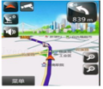
A．导航卫星发射的电磁波比光的传播速度慢
B．导航卫星发射的电磁波在真空中的传播速度为340m/s
C．导航卫星发射的电磁波能在真空中传播
D．导航仪与导航卫星是通过超声波传递信息的
【分析】导航仪和导航卫星以及导航仪上的移动电话都是通过电磁波来传递信息的；
电磁波可以在真空中传播，传播的速度和光的传播速度是相同的，等于3×10⁸m/s．
【解答】解：A、电磁波和光的传播速度是一样的，故A错误；
B、导航卫星发射的电磁波在真空中的传播速度为3×10⁸m/s，故B是错误；
C、电磁波可以在真空中传播，故C正确；
D、导航仪和导航卫星是通过电磁波来传递信息的，故D错误．
故选C．
【点评】此题考查的是电磁波在生活中的应用，是一道实际应用题；解答这类题要求我们对于生活中的物体予以更多的关注．

6．（3分）如图所示的小球从斜面上某处滚到A点时速度为1m/s，方向为该点圆的切线方向．假如此时小球受到的力忽然都消失了，小球将沿以下哪条轨迹运动（ ）
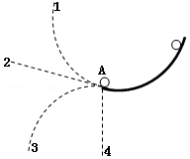
A．1 B．2 C．3 D．4
【分析】根据牛顿第一定律，一切物体在不受外力作用时，总保持静止状态或匀速直线运动状态．对于正在运动的物体，所受的外力如果同时消失，物体将保持外力消失瞬间的速度和方向运动下去，即做匀速直线运动．
【解答】解：根据牛顿第一定律可知，正在运动的物体，所受的外力如果同时消失，物体将保持外力消失瞬间的速度和方向永远运动下去；则小球从斜面某一高度滚下至A点时，小球不再受任何力，此时小球的运动状态不再改变，因此小球将沿轨迹2做匀速直线运动下去．
故选B．
【点评】物体不受力或所受合力为零，物体的运动状态不会改变，即物体处于静止状态或做匀速直线运动状态．

7．（3分）如图所示电路，下面说法正确的是（ ）
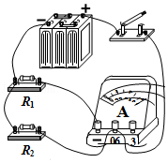
A．R₁和R₂的连接方式是串联 B．电流表测R₁的电流
C．电流表测R₂的电流 D．电流表测总的电流
【分析】（1）从电源正极出发，分析电流从正极到负极的路径，从而判断出电路的连接方式；
（2）电流测量电流时，与被测量的电路串联．
【解答】解：由图可知，电流路径有：正极→开关→电流表→R₁→负极 和正极→开关→R₂→负极两条，因此这是个并联电路，等效电路如下图：
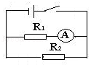
由图可见，电阻R₁、R₂的连接方式是并联，电流表测量的是电阻R₁的电流．
故选B．
【点评】本题属于串、并联电路连接方式的判断以及电流表测量对象的判断，能够分析出电流路径画出等效电路是解决此类问题的关键．

8．（3分）利用如图所示的装置可探究机翼升力产生的原因．压强计的两端分别置于机翼模型的上、下表面附近，用鼓风机向模型左端吹气，可观察到压强计两侧液面出现高度差．则（ ）
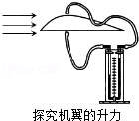
A．模型上方空气流速大，压强小
B．模型下方空气流速大，压强大
C．模型上方空气流速小，压强大
D．模型下方空气流速小，压强小
【分析】流体压强与流速的关系：流速越大，压强越小；流速越小，压强越大．
【解答】解：由于模型做成上凸下平的形状，同一股气流在相同的时间内，通过模型的上方和下方，上方气流通过时经过的路程大，速度大，压强小；下方气流通过时经过的路程小，速度小，压强大．模型下方压强大于上方压强，模型在压强差下产生向上的升力．
故选：A．
【点评】对于流速和流体压强的问题，一定要明确被研究的物体的两个侧面的流体流速，用流速来分析流体压强，用压强来分析压力，通过压力差来分析物体受到的作用．

9．（3分）未来的中国高铁要实现不停站行驶．有一种设想，如图所示，甲为在高铁上行驶的列车，乙为在站点接乘客上下的运转列车．甲车未到站时，乙车从各处接乘客．当甲车到达时，则乙车与甲车同速拼接向前行驶，乘客实现换乘．换乘完毕后，两车断开拼接，甲车继续保持速度向前行驶，乙车则慢慢减速停下让乘客下车．以下说法正确的是（ ）
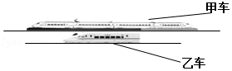
A．两车同速拼接向前行驶时，甲车相对于乙车是运动的
B．两车同速拼接向前行驶时，甲车相对于地面是静止的
C．两车断开拼接后，乙车相对于甲车是静止的
D．两车断开拼接后，乙车相对于甲车是运动的
【分析】判断运动还是静止需要选择一个参照物，然后来比较物体相对于参照物的位置有没有发生变化，发生变化就是物体相对于该参照物是运动的，否则就是静止的．
【解答】解：A、两车同速拼接向前行驶时，以乙车为参照物甲车是静止的，故甲车相对于乙车是静止的，故A错误；
B、两车同速拼接向前行驶时，以地面为参照物，两车是运动的，故甲车相对于地面是运动的，故B错误；
CD、两车断开拼接后，甲车继续保持速度向前行驶，乙车则慢慢减速停下让乘客下车的过程中，以甲车为参照物乙车是运动的，故D正确、C错误；
故选：D
【点评】本题考查了运动和静止的相对性，难度不大．

10．（3分）如图所示，用F=8N水平向右的拉力匀速拉动物块A时，物块B静止不动，此时弹簧测力计的示数为6N，则物块B所受摩擦力的大小及方向为（ ）
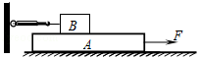
A．6N，向右 B．6N，向左 C．8N，向左 D．2N，向右
【分析】要判断出物体B所受摩擦力方向，并且要知道其在水平方向上受的力：弹簧测立计的拉力和A对其向右的摩擦力．
要掌握二力平衡条件及应用．作用在同一物体上的两个力，大小相等、方向相反、作用在同一直线上．
【解答】解：以B为研究对象，B在水平方向受弹簧测力计对其向左的拉力和物体A对其向右的摩擦力作用．因为B静止，所以这两个力平衡大小相等．所以所受摩擦力为6N，方向向右．
故选A．
【点评】此题主要考查了二力平衡条件的应用，常见题目．

11．（3分）如图甲所示电路，闭合开关后，L₁和L₂都不亮；现用一根导线检查故障原因．如图乙所示，当用导线接在L₁两端时，L₁和L₂仍然不亮；如图丙所示，当导线接在L₂两端时，L₁亮，L₂不亮．则可能的原因是（ ）
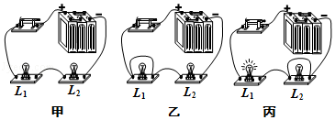
A．L₁短路 B．L₂短路 C．L₁断路 D．L₂断路
【分析】用电器短路是指用一根导线将某个用电器的两端连接起来，被短路的用电器中无电流通过．但与导线串联的其它用电器若能工作，说明除被导线并联的部分电路外电路是导通的．
【解答】解：由图可知：L₁与L₂是串联电路，在电路中任意一处断开，则灯泡都不能工作．
（1）用一根导线接在L₁两点之间时，灯泡L₁被短路，两个灯泡仍然均不亮，说明开路位置不在L₁上；
（2）用导线接在L₂两点之间时，灯泡L₂被短路，L₂不会发光，但L₁发光，可以说明电路的故障可能是L₂断路．
故选D．
【点评】本题考查了学生能在实验操作中用导线判断电路故障的方法，是检修电路的基础．

12．（3分）如图所示，放在同种木板上的两个相同物体A和B，在相同拉力F的作用下分别以3cm/s、1cm/s的速度同时做匀速直线运动．经过相同的时间，若F在物块A和物块B所做的功分别用W_{A}和W_{B}表示，功率分别用P_{A}和P_{B}表示，则（ ）
A．W_{A}＞W_{B} B．W_{A}=W_{B} C．P_{A}=P_{B} D．P_{A}＜P_{B}
【分析】根据W=Fs=Fvt分别求出AB所做的功；再利用P=Fv求功率．
【解答】解：已知F、t相同，根据W=Fs可得，
W_{A}=Fv_{A}t=Ft×3cm/s；
W_{B}=Fv_{B}t=Ft×1cm/s；
由上式比较可得，W_{A}＞W_{B}；故A正确，B错误；
已知F相同，根据P=Fv可得，
P_{A}=Fv_{A}=F×3cm/s，P_{B}=Fv_{B}=F×1cm/s，
由上式比较可得，P_{A}＞P_{B}；故C、D错误．
故选A．
【点评】此题主要考查功、功率大小的比较等知识点，常见题目，此题难易程度适中．

二、填空、作图题．（共26分）
13．（2分）画出图中与入射光线对应的反射光线和大致的折射光线位置．
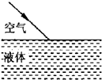
【分析】（1）反射定律：反射光线、入射光线、法线在同一个平面内，反射光线与入射光线分居法线两侧，反射角等于入射角；
（2）折射定律：折射光线、入射光线、法线在同一个平面内，折射光线、入射光线分居法线两侧，当光由空气斜射进入水中或其它透明介质中时，折射光线向靠近法线方向偏折，折射角小于入射角；当光由水中或其它透明介质斜射进入空气中时，折射光线向远离法线方向偏折，折射角大于入射角．
【解答】解：（1）由光的反射定律的内容，首先过入射点画出法线，法线与界面垂直（虚线），根据反射角等于入射角画出反射光线；
（2）光由空气斜射进入液体中时，折射光线向靠近法线方向偏折，折射角小于入射角．如下图所示：
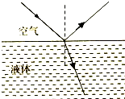
【点评】在光路图中，法线要画成虚线，如果能够确定反射角，在光路图中，一定要标出反射角的度数；画折射光路时，一定注意光从哪种介质进入哪种介质．

14．（2分）根据经过凸透镜后的折射光线在图中画出两条对应的入射光线．
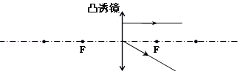
【分析】凸透镜有三条特殊的入射光线：过焦点的；平行于主光轴的；过光心的．根据每一条特殊入射光线对应的出射光线的特点画出对应的出射光线．
【解答】解：
过焦点的入射光线，经过凸透镜折射后，平行于主光轴；过光心的光线经过凸透镜方向不变，由此画出对应的入射光线如图所示：
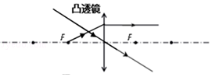
【点评】本题考查凸透镜对特殊光线的作用，要掌握好：①通过焦点的光线经凸透镜折射后将平行于主光轴．②平行于主光轴的光线经凸透镜折射后将过焦点．③过光心的光线经凸透镜折射后传播方向不改变．

15．（4分）炎炎夏日，雾炮车（如图所示）通过喷洒系统向空中发射颗粒极为细小的水雾，有效地起到降温作用．正常工作时，在平直的路上匀速行驶的雾炮车的动能 变小 （选填“变大”、“不变”或“变小”），你的依据是 速度不变，质量减小，动能减小 ；机械能 变小 （选填“变大”、“不变”或“变小”）．其降温作用是通过所喷出的水雾经过 汽化 （填物态变化名称）而实现的．
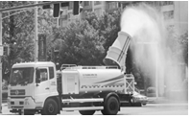
【分析】动能指物体由于运动而具有的能量，和物体运动的速度以及物体的质量有关；
重力势能的大小与物体的质量、温度有关．
动能和势能统称为机械能．
【解答】解：雾炮车在平直的路上匀速行驶，雾炮车的速度不变，但质量减小，所以其动能变小；同时高度不变，质量减小，所以重力势能变小，故机械能变小；
雾炮车通过喷洒系统向空中发射颗粒极为细小的水雾，其降温作用是通过所喷出的水雾经汽化吸热的作用实现的；
故答案为：变小；速度不变，质量减小，动能减小；变小；汽化．
【点评】在分析动能和重力势能的变化时，同学们往往考虑到速度、高度的变化，而忽略质量的变化，这是学生最容易出错的地方．

16．（5分）如图1所示，一烧杯里装了适量的水，则A点处水产生的压强为 1.0×10³ Pa（ρ_{水}=1×10³kg/m³，g取10N/kg，）；
如图2所示，某物块用细线（体积忽略不计）系在弹簧测力计下，在空气中称时示数是10N，浸没在该烧杯的水中称时示数是6N，此时物块受到的浮力为 4 N；物体的体积为 4×10^{﹣4} m³；物块继续下沉，则烧杯中的水的液面 不变 （选填“上升”、“不变”或“下降”）；如果把烧杯里的水换成酒精（ρ_{酒精}=0.8×10³kg/m³），物块仍然浸没在里面，则弹簧测力计的示数应该 大于 6N（选填“大于”、“等于”或“小于”）．
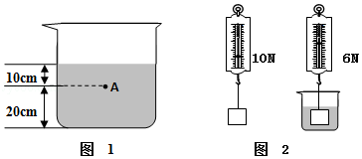
【分析】（1）知道水的密度，求出水的深度，根据液体压强公式水对容器底部的压强．
（2）利用称重法F_{浮}=G﹣F_{示}求物块在水中受到的浮力；利用阿基米德原理F_{浮}=ρ_{水}V_{排}g求物块排开水的体积（物块的体积）；上面测出了物块的重力，利用G=mg=ρVg求物块的密度．
（3）由于物块浸没水中，物块排开水的体积与物块的体积相等；同一物体浸没在不同液体中，排开液体的体积相同，受到的浮力大小与液体密度有关；在物重一定时，物体在水中受到的拉力与浮力大小有关．
【解答】解：（1）A点处水的深度为h=10cm=0.1m，则水对容器底部的压强：
p=ρgh=1.0×10³kg/m³×10N/kg×0.1m=1.0×10³Pa；
（2）物块在水中受到的浮力：
F_{浮}=G﹣F_{示}=10N﹣6N=4N；
由于物块浸没水中，由F_{浮}=ρ_{水}V_{排}g得物体体积：
V=V_{排}=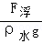=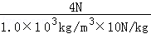=4×10^{﹣4}m³，
根据G=mg=ρVg可得：
ρ==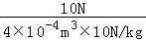=2.5×10³kg/m³．
（3）由于物块浸没水中，物块排开水的体积不变，所以物块继续下沉，则烧杯中的水的液面不变；
如果把烧杯里的水换成酒精，物块仍然浸没在里面，物块排开水的体积相等，因为酒精的密度小于水，由公式F_{浮}=ρ_{液}gV_{排}知，物体在酒精中受到的浮力较小；
又因为物体浸没时G=F_{浮}+F，所以物体在酒精中受到的拉力大于在水中受到的拉力6N．
故答案为：1×10³；4； 4×10^{﹣4}；不变；大于．
【点评】此题考查液体压强公式掌握和运用，关键是求出液体的深度．

17．（3分）如图1所示，规格相同的两个烧杯中分别装有2kg的纯净水．用不同加热器加热，得到如图2所示的水温与加热时间的图线．加热5min后，乙烧杯中纯净水温度如图乙的温度计所示，其温度升高了 50 ℃，此时乙烧杯中的纯净水吸热 4.2×10⁵ J．忽略散热，可知加热器1的电功率 大于 加热器2的电功率（选填“大于”、“等于”或“小于”）．【水的比热容为4.2×10³J/（kg•℃）】
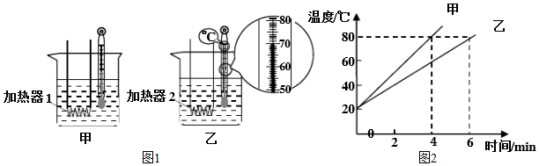
【分析】（1）使用温度计测量液体温度时，先要弄清楚温度计的量程和分度值，读数时视线与液柱最高处所对刻度相垂直，并注意区分温度是零上还是零下；
（2）根据Q=cm△t计算乙烧杯中水吸收的热量；
（3）由题知，用不同的热源加热，在相同的时间内加热器放出的热量不同，说明在相同的时间内吸收的热量不同，即电热器放出热量不同．
【解答】解：
（1）由图乙可知，此温度计的分度值为1℃，显示的温度为70℃，由图2可知，加热前水温为20℃，乙烧杯中水升高的温度：△t_{乙}=70℃﹣20℃=50℃；
（2）乙烧杯中的纯净水吸收的热量：
Q_{吸}=cm△t_{乙}=4.2×10³J/（kg•℃）×2kg×50℃=4.2×10⁵J；
（3）实验中，用不同加热器加热，所以相同时间内两杯水吸收的热量不同；
由图2可知，当两烧杯中的水温度都升高60℃时，由于水的质量也相同，由Q_{吸}=cm△t可知Q₁=Q₂，
加热器1需工作4min，加热器2需工作6min，即t₁＜t₂；
由P=可知，P₁＞P₂．
故答案为：50；4.2×10⁵；大于．
【点评】本题考查温度计的读数、热量公式的掌握和运用，本题需要注意是利用的不同加热器，则相同的时间产生的热量不同．

18．（4分）如图1所示，手用大小为300N的力F₁直接将物体A匀速提升1m，F₁做功为 300 J；若借助斜面把A匀速提升相同高度，斜面的机械效率是30%，则F₂做功为 1000 J；若借助图2的滑轮组也能把A匀速提升1m，发现绳子自由端伸长了3m，请根据该信息在图2上画出正确的连线方式．
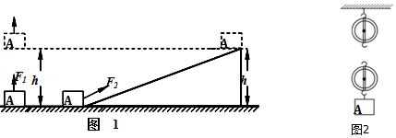
【分析】（1）已知F₁的大小和物体A提升的高度h，利用公式W=Fs计算F₁做的功；
（2）若借助斜面把A匀速提升相同高度，则有用功为W_{有用}=W；已知机械效率，利用η=可求出F₂做的总功；
（3）已知h=1m，s=3m，由s=nh可得动滑轮上绳子的段数，根据“奇动偶定”原则确定滑轮组的绕绳方式．
【解答】解：（1）由题可知，F₁=300N，物体A提升的高度h=1m，
则F₁做的功：W=F₁h=300N×1m=300J；
（2）若借助斜面把A匀速提升相同高度，则有用功为W_{有用}=W=300J，
由η=可得，F₂做的总功：
W_{总}==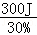=1000J；
（3）使用滑轮组提升A物体时，h=1m，s=3m，
由s=nh可得，动滑轮上绳子的段数n===3，
根据“奇动偶定”原则可知，绳子应从动滑轮上面的挂钩绕起，依次绕过定滑轮、动滑轮，如图所示：
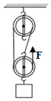
故答案为：300； 1000；如上图所示．
【点评】本题考查了对有用功和总功的理解、机械效率公式的应用、滑轮组绕绳方式的判断，正确认识有用功和总功是解题的关键．

19．（2分）在图方框内补充电动机工作过程的能量流向图（箭头大小反映能量多少）．
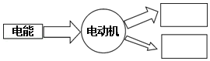
【分析】我们能判断出电动机在工作时，消耗了那种形式的能，进而产生了那种形式的能是解决该题的关键．
【解答】解：电动机在工作时，消耗电能，转化为机械能和内能，且所产生的机械能应大于所产生的内能；故大箭头指的是机械能；小箭头指的是内能；
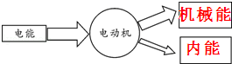
答案如上图所示．
【点评】解决此题的关键是知道电动机工作时主要转化为机械能，产生一部分内能．

20．（2分）如图1所示是探究通电导线在磁场中受力作用的实验装置．图2中圆圈代表垂直磁感线放置的导体ab，“
⊙”表示电流垂直纸面向外流出，“⊗”表示电流垂直纸面向里流进．
①请用箭头在图2乙图中标出磁感线的方向；
②请根据图2甲的导体ab的受力情况画出图2乙的导体ab的受力情况．
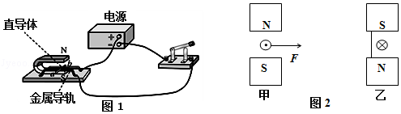
【分析】（1）在磁体外部，磁感线的方向是从N极指向S极；
（2）导体受力的方向与电流的方向垂直，与磁场的方向也垂直；据此画图．
【解答】解：（1）由图可知，磁体的上端为N极，下端为S极，在磁体外部，磁感线的方向是从N极指向S极，如下图甲所示：
（2）伸开左手，让大拇指与四指相互垂直，磁场穿过掌心，四指指向电流方向，则大拇指的方向为导体棒受力方向，如图乙所示：
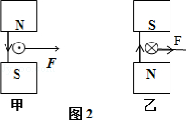
【点评】本题由已知的甲图中关系明确磁场的方向，乙图利用受力方向与磁场方向和电流方向的关系确定．

21．（2分）如图是手摇发电机，它是根据 电磁感应 现象原理制成的．在摇动把手的过程中，两个发光二极管（具有单向导电性，电路符号可为或）交替发光，请你在虚线框内画出此装置的电路图．发电机可用表示．
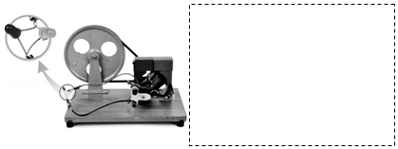
【分析】（1）闭合电路的部分导体，若在磁场中做切割磁感线的运动，在电路中就会产生电流，该现象就是电磁感应现象，此时产生的电流是感应电流，即运动产生电流．
（2）发电机产生的是交流电，二极管具有单项导电 性，所以两个方向相反的发光二极管会交替发光，据此设计电路．
【解答】解：闭合电路的一部分导体在磁场中做切割磁感线运动，在电路中会产生电流，这就是电磁感应现象，发电机是根据电磁感应现象制成的；
二极管交替发光的原因是发电机产生的是交流电，二极管具有单向导电性，所以将两个方向相反的发光二极管并联在电路中会交替发光，如图所示．
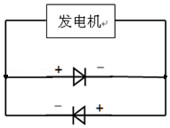
故答案为：电磁感应；见上图．
【点评】在电和磁这一部分中，学到了很多电学设备，每个设备的制成原理是经常考查的知识点．要在理解的基础上，记住这些基础知识．

三、解析题．（共16分）解答应写出必要的文字说明、公式和重要演算步骤．只写出最后答案的不能得分．有数值计算的题，演算过程及结果都要在数字的后面写上正确的单位．
22．（8分）一灯泡标着“6V 3W”的字样．
（1）求灯泡正常发光时的电流．
（2）现要把该灯泡接在9V的电源上能正常发光，应串联一个多大的电阻？
（3）第（2）问接上合适的电阻后，整个电路在1min所消耗的电能是多少？
【分析】（1）灯泡正常发光时的电压和额定电压相等，根据P=UI求出正常发光时的电流；
（2）根据串联电路的电压特点求出灯泡正常发光时串联电阻两端的电压，根据串联电路的电流特点和欧姆定律求出串联电阻的阻值；
（3）根据W=UIt求出整个电路在1min所消耗的电能．
【解答】解：（1）灯泡正常发光时两端的电压U_{L}=6V，功率P_{L}=3W，
由P=UI可得，灯泡正常发光时的电流：
I_{L}===0.5A；
（2）因串联电路中总电压等于各分电压之和，且灯泡正常发光，
所以，串联电阻两端的电压：
U_{R}=U﹣U_{L}=9V﹣6V=3V，
因串联电路中各处的电流相等，
所以，由I=可得，串联电阻的阻值：
R===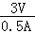=6Ω；
（3）整个电路在1min所消耗的电能：
W=UIt=UI_{L}t=9V×0.5A×60s=270J．
答：（1）灯泡正常发光时的电流为0.5A；
（2）现要把该灯泡接在9V的电源上能正常发光，应串联一个6Ω的电阻；
（3）第（2）问接上合适的电阻后，整个电路在1min所消耗的电能是270J．
【点评】本题考查了串联电路的特点和欧姆定律、电功率公式的应用，要注意灯泡正常发光时的电压和额定电压相等．

23．（8分）小青家新买了一辆小轿车，其部分参数如下表所示． （g=10N/kg）
整车质量 | 1200kg | 车轮与地面的接触总面积 | 0.08m²
最高时速 | 180km/h | 理论油耗 | 8L/100km
油箱容积 | 50L | 额定输出功率 | 60kW
（1）请求出空车静止时对水平地面的压强？
（2）请在方框中画出小轿车加速向右运动时在水平方向上所受的力（“黑点A”代表小轿车的重心）；此时小轿车受到的阻力 不等于 其受到的牵引力（选填“等于”或“不等于”）；
（3）若小轿车以额定功率匀速行驶100s所通过的路程是2000m．请求这段时间内：
①牵引力所做的功；
②牵引力是多大？
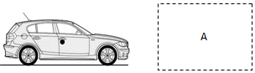
【分析】（1）由表格数据可知整车质量，小轿车对地面的压力等于整车的重力，利用重力公式可求出对地面的压力，又知总接触面积，利用压强公式求出空车静止时对水平地面的压强；
（2）小轿车在水平方向上受到向右的牵引力和向左的阻力；由于是加速向右运动，则小轿车受到的牵引力大于阻力，这两个力的作用点可画在其重心上，根据力的示意图的作法画出在水平方向上所受力的示意图；
（3）①已知汽车发动机的额定功率和行驶时间，利用W=Pt可以得到牵引力做的功；
②知道牵引力做的功和行驶的路程，利用W=Fs的变形公式求出牵引力．
【解答】解：
（1）由表格数据可知，整车质量m=1200kg，
空车静止时对水平地面的压力：F=G=mg=1200kg×10N/kg=1.2×10⁴N，
空车静止时对水平地面的压强：
p==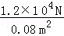=1.5×10⁵Pa；
（2）小轿车加速向右运动时，在水平方向上受到向右的牵引力和向左的阻力；由于轿车加速向右运动，则它受到的牵引力大于阻力，即它们的大小不相等；
这两个力的作用点可画在其重心上，小轿车在水平方向上所受力的示意图如下图所示：
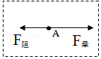
（3）①由表格数据可知，小轿车的额定功率P=60kW=60000W，
由P=可得，匀速行驶100s牵引力所做的功：
W=Pt=60000W×100s=6×10⁶J；
②小轿车通过的路程为2000m，
由W=Fs可得牵引力：
F==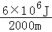=3×10³N．
答：（1）空车静止时对水平地面的压强为1.5×10⁵Pa；
（2）如上图所示；不等于；
（3）①牵引力所做的功为6×10⁶J；②牵引力为3×10³N．
【点评】本题考查了重力、压强、功和牵引力的计算以及画力的示意图，关键是公式的灵活运用和从表格数据中获取有用信息．

四、实验探究题．（共22分）
24．（2分）图1中测出物体的长度是 5.45 cm；图2中秒表的读数为 2min50s ．
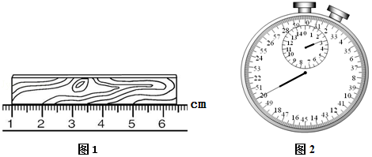
【分析】（1）使用刻度尺测量物体长度时，要观察是否从0刻度线量起，起始端没从0开始，要以某一刻度当作“0”刻度，读出末端刻度值，减去前面的刻度即为物体长度，注意刻度尺要估读到分度值的下一位；
（2）秒表的中间的表盘代表分钟，周围的大表盘代表秒，秒表读数是两个表盘的示数之和．
【解答】解：（1）由图1可知：刻度尺上1cm之间有1个小格，所以一个小格代表1cm，即分度值为1cm；物体左侧与1.0cm对齐，右侧与6.45cm对齐，所以物体的长度为L=6.45cm﹣1.0cm=5.45cm；
（2）秒表小盘的分度值是0.5min，指针在2min和3min之间，偏过中线；大盘的分度值是0.5s，而大盘指针在50s，因此秒表读数为2min50s．
故答案为：5.45；2min50s．
【点评】刻度尺、秒表是日常生活和物理实验中经常使用的基本测量工具，需要熟练掌握其使用和读数方法．

25．（4分）小惠同学为了测量高山茶油的密度，进行以下实验：
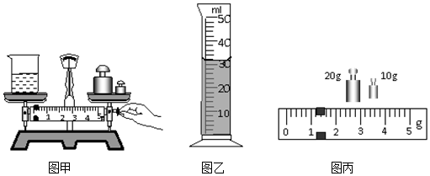
（1）用调节好的天平测量茶油和烧杯的总质量，操作情景如图甲所示，错误之处是： 测量时调节平衡螺母 ．
（2）重新调节好天平，小惠称得茶油和烧杯的总质量为60g，然后将一部份茶油倒入量筒中，如图乙所示；再将烧杯放在天平上，称得剩余茶油和烧杯的总质量如图丙所示，由此可知：量筒中茶油的体积是 32 cm³，量筒中茶油的质量是 28.8 g，茶油的密度是 0.9 g/cm³．
【分析】（1）在使用天平称量物体的质量时，通过增减砝码和移动游码使天平平衡；在测量质量的过程不允许调节平衡螺母；
（2）用天平测物体质量时，物体的质量等于砝码的质量加上游码所对刻度，而要准确读出游码所对刻度，必须明确标尺的分度值及以游码左端所对刻度为准；读取量筒液体的体积时，视线与液面（凹液面的底部）相平；
已知茶油和烧杯的总质量，读出量筒中剩余茶油和烧杯的总质量，可求得量筒中茶油的质量，量筒中茶油的体积可从量筒中读出．
然后，利用密度公式ρ=可求出其密度．
【解答】解：（1）由图知，在测量质量时，调节平衡螺母了；
用托盘天平测量物体质量时，把天平放置在水平桌面上易于操作的地方；
游码移到标尺左端的零刻度处，然后调节平衡螺母，平衡螺母向上翘的一端移动，即若发现指针静止时指在分度盘中央刻度线的右侧，要使横梁平衡，应将平衡螺母向左调节．
（2）在使用天平称量物体的质量时，通过增减砝码和移动游码使天平平衡，不能再移动平衡螺母；
（3）由图知，量筒的分度值为2cm³，茶油的体积是v=32cm³，
剩余茶油和烧杯的总质量是砝码20g+10g，游码刻度1.2g，共20g+10g+1.2g=31.2g；根据题意，量筒里茶油的质量是：m=60g﹣31.2g=28.8g．
则茶油的密度ρ=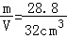=0.9g∕cm³．
故答案为：（1）测量时调节平衡螺母；
（2）32；28.8；0.9．
【点评】测量密度的实验题是常规性实验题，要掌握天平、量筒的正确使用及密度的计算公式．

26．（6分）测“小灯泡电功率”实验时，所用器材有三节干电池，额定电压为2.5V的小灯泡，以及符合实验要求的滑动变阻器、电压表、电流表、开关和导线．
（1）请根据实验目的，完成图1所示的电路的接线．
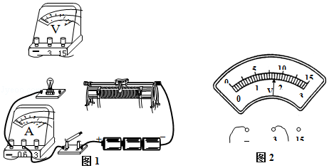
电路正确连接后，电压表示数、电流表示数及灯泡亮度如下表：
数据序号 | 1 | 2 | 3 | 4 | 5
电压 U/V | 3.0 | 2.5 |  | 1.4 | 0.4
电流I/A | 0.30 | 0.28 | 0.24 | 0.22 | 0.12
灯泡亮度 | 很亮 | 较亮 | 亮 | 暗 | 看不到发光
（2）第3次实验的电压表示数如图2所示，此时电压表为 1.7 V；
（3）小灯泡正常发光时的功率为 0.7 W；
（4）根据表格中的数据，归纳小灯泡亮度变化的规律是 灯的亮度随灯的电压的减小而变暗 ；
（5）第5次实验看不到灯泡发光，可能的原因是 小灯泡实际功率太小 ．（选填“小灯泡短路”、“小灯泡断路”或“小灯泡实际功率太小”）．
【分析】（1）根据灯的额定电压确定电压表选用的量程与灯并联，变阻器按一上一下接入电路中；
（2）根据图中电压表小量程读数；
（3）由表中数据，根据P_{额}=U_{额}I求灯的额定功率；
（4）分析表中数据得出结论；
（5）灯的亮度取决于灯的实际功率，求出第5次灯的实际功率与灯的额定功率比较．
【解答】解：（1）因灯的额定电压为2.5V，电压表选用小量程与灯并联，变阻器按一上一下接入电路中，如下所示；
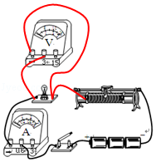
（2）图2中电压表选用小量程，分度值为0.1V，示数为1.7V；
（3）灯在额定电压下的功率为额定功率，由表中数据，灯的额定功率P_{额}=U_{额}I=2.5V×0.28A=0.7W；
（4）根据表格中的数据，归纳小灯泡亮度变化的规律是：灯的亮度随灯的电压的减小而变暗；
（5）因灯的亮度取决于灯的实际功率，第5次实验灯的实际功率P=UI=0.4V×0.12A=0.048W，远小于灯的额定功率0.7W，所以，看不到小灯泡发光．
故答案为：（1）如上所示；（2）1.7； （3）0.7；（4）灯的亮度随灯的电压的减小而变暗；（5）小灯泡实际功率太小．
【点评】本题测“小灯泡电功率”，考查电路的连接、电压表读数、功率的计算，分析数据得出结论、及影响灯的亮度的因素，为电学中的重要内容．

27．（4分）如图是小明利用刻度均匀的轻质杠杆进行探究“杠杆的平衡条件”实验．（每个钩码0.5N）
（1）如果在图中A点和B点都悬挂2个钩码，请你写出一种方案可以使杠杆保持水平平衡： B点钩码往右移一格 ；
（2）如果只在A点悬挂2个钩码，用弹簧测力计在C点竖直向上拉，使杠杆水平位置平衡，读出测力计的读数，然后改变弹簧测力计拉力的方向，使之斜向右上方，杠杆仍然水平位置平衡，则测力计的读数将 变大 （选填“变大”或“变小”或“不变”）．
（3）如果只在A点悬挂2个钩码，请在D点处画出作用在杠杆上最小的力F，并标出其大小，使杠杆能在水平位置平衡．
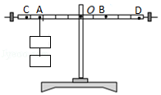
【分析】（1）根据杠杆的平衡条件，可得出可使杠杆保持水平平衡的方案；
（2）改变弹簧测力计拉力的方向，则力臂变小，则测力计的读数将变大；
（3）根据杠杆的平衡条件，可得出可使杠杆保持水平平衡的最小力，并画出示意图．
【解答】解：（1）设一个钩码的重力为G，一个格的长度为L，由杠杆的平衡条件得，
如果在图中A点和B点都悬挂2个钩码，可以使杠杆保持水平平衡的方案有：
①B点钩码往右移一格，杠杆两侧力与力臂的乘积均为2G×3L，杠杆平衡；
②A点钩码往右移一格，杠杆两侧力与力臂的乘积均为2G×2L，杠杆平衡．
（2）实验中，改变弹簧测力计拉力的方向，使之斜向右上方，此时力臂变小了，若要使杠杆仍然水平位置平衡，则测力计的读数将变大．
（3）如果只在A点悬挂2个钩码，则由杠杆的平衡条件得：2G×3L=F×5L，
解得：最小的力F=0.6N．方向竖下向下，如图所示．
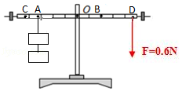
故答案为：（1）B点钩码往右移一格（其它合理即可）；（2）变大；（3）见上图．
【点评】本题考查了杠杆平衡条件的探究实验，主要是学会运用杠杆平衡条件来分析力与力臂的关系，并知道当力臂改变时，力的大小也随之变化．

28．（6分）一家庭用的白炽灯标有“220V？W”字样，额定功率数值已模糊不清．小明想到利用如图所示的家庭电能表（表盘上标有“3200imp/kW•h”表示每消耗1kW•h的电能，指示灯闪烁3200次）也能测出其额定功率．
（1）该电能表允许通过的最大电流是 40 A；
（2）为完成实验，还需补充的一个器材是： 秒表 ；
（3）请设计出测量该灯泡电功率的实验方案，写出合理的实验步骤及最终表达式．
实验步骤： ①将其他用电器开关断开，只让白炽灯发光；②用秒表记录下电能表指示灯闪烁n次时所用时间t；
最终表达式（用所测出的物理量表达）： P=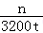kW ．
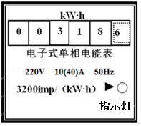
【分析】（1）电能表表盘上的“10（40A）”表示电能表的标定电流为10A，平时允许通过的最大电流为40A；
（2）根据电功率公式P=可知需要测量时间的仪器；
（3）要测量用电器的电功率，应关掉所有用电器，记下在一定时间内电能表转盘的转数，并记下所用的时间．根据电功率公式P=求电功率．
【解答】解：
（1）电能表表盘上的“10（40A）”，其中40A表示平时允许通过的最大电流为40A；
（2）根据电功率公式P=可知需要测量电功和时间的仪器，由于家庭电能表可以测量白炽灯消耗的电能，故还需要测量时间的仪器：秒表；
（3）步骤：
①将其他用电器开关断开，只让白炽灯发光；
②用秒表记录下电能表指示灯闪烁n次时所用时间t．
根据电能表的盘面上标有的“3200 imp/kW•h”信息可知：灯泡消耗的电能为W=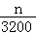kW•h，
则电灯的电功率表达式P==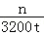kW．
故答案为：（1）40；（2）秒表；
（3）①将其他用电器开关断开，只让白炽灯发光；
②用秒表记录下电能表指示灯闪烁n次时所用时间t；
电灯的电功率表达式P=kW．
【点评】本题考查了电能表的参数的理解与电能的求法以及电功率的计算，这是利用电能表测量功率的一种类型习题，一定要熟练掌握．

